Tan solo 1/3 - un tercio - de la conducción de vehículos sucede después de que oscurece, pero 2/3 – dos tercios - del total de accidentes fatales suceden de noche.

Un problema obvio relacionado con conducir de noche es la visibilidad limitada. Con solo los faros para mostrar el camino, estás encerrado en un área visual que no supera unos 300 pies hacia el frente. Si un objeto se encuentra adelante y es de color oscuro o no refleja la luz de tus faros, podrías no verlo hasta que fuera demasiado tarde para reaccionar de forma segura.

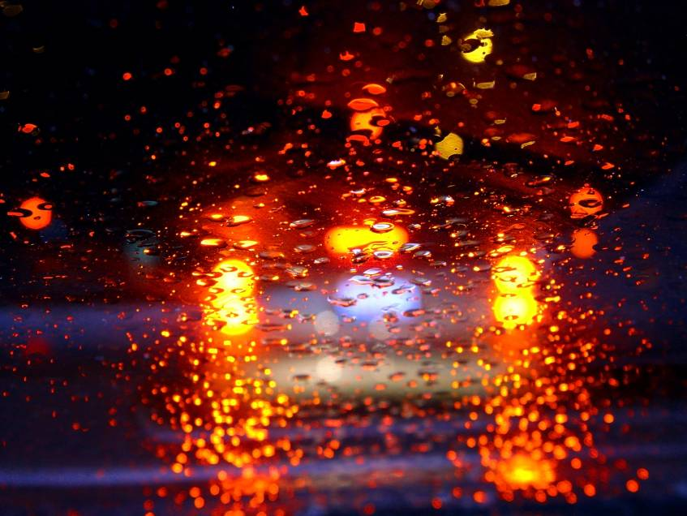
Tus ojos no procesan la información igual de bien:
- Al amanecer
- Al anochecer
- En condiciones de oscuridad

Tus ojos se fatigan cuando deben adaptarse continuamente al rápido cambio de distancias y condiciones. Un conductor no puede calcular muy bien las distancias en la oscuridad. Los objetos que a la luz del día te ayudan como punto de referencia, no siempre pueden verse.
Parabrisas sucio al anochecer

Mantén el parabrisas tan limpio como sea posible:

- La visibilidad se ve particularmente afectada en la noche, amanecer o anochecer.
- Una capa delgada de suciedad puede reducir tu capacidad de ver hasta un 40 por ciento.
- Un parabrisas sucio también puede crear destellos, afectando aún más la visibilidad.

Ten en cuenta a los demás conductores y maneja defensivamente:

- Recuerda que los otros vehículos están bajo condiciones similares.
- Cambia a luces bajas cuando veas que se aproxima un vehículo en dirección contraria. El conductor del vehículo que se aproxima puede quedar deslumbrado por tus luces altas.
- Si el otro conductor no baja sus luces, desvía tu vista al lado inferior derecho del camino, para evitar que el brillo te afecte.
- Disminuye más la velocidad para tomar curvas de noche. Los faros apuntan en línea recta, por lo tanto, no alumbran lo que esté a la vuelta de cada curva. ¡"Espera lo inesperado" a la vuelta de cada punto ciego!
- Extrema precauciones durante las horas de media luz al amanecer y anochecer. Los faros puede no ser suficientes para facilitar una visibilidad clara en esos momentos. Además, el brillo del sol al salir o ponerse pude deslumbrarte a ti o a otros. conductores. Conduce con cuidado cuando estés en dirección hacia o alejándote del sol bajo.
El presente formulario certifica que el entrenamiento especificado anteriormente fue presentado a los participantes registrados. Al firmar, cada participante reconoce haber recibido dicho entrenamiento.

Organización:

Instructor: Firma del Instructor:

Participantes del curso:

Nombre: Firma: Fecha:

Nombre: Firma: Fecha:

Nombre: Firma: Fecha:

Nombre: Firma: Fecha:

Nombre: Firma: Fecha:

Nombre: Firma: Fecha:

Nombre: Firma: Fecha:

Nombre: Firma: Fecha:

Nombre: Firma: Fecha:

Nombre: Firma: Fecha:

Nombre: Firma: Fecha:

Nombre: Firma: Fecha:

Nombre: Firma: Fecha:

Nombre: Firma: Fecha:

Nombre: Firma: Fecha:

Nombre: Firma: Fecha:

Recuerda cargar los entrenamientos completados a la aplicación de Seguimiento de Entrenamientos del Centro de Manejo de Riesgos.

